Ministerul Educației și Cercetării a Republicii Moldova
Universitatea Tehnică a Moldovei
Facultatea Calculatoare Informatică și Microelectronică

RAPORT
la lucrarea de laborator nr.3
la obiectul Testarea Produselor Program
Tema: Testarea automată

A efectuat: Botnarenco Ecaterina, TI-223
A verificat: Crîjanovschi Adriana, asist. univ.
Chişinău 2025
Sarcini: creați un test în Selenium care să verifice operația de login și logout a unei aplicații web (mail, facebook, etc.)

În figura 1 s-a deschis utilitarul Selenium IDE și se inițializează un nou proiect, s-a atribuit denumirea proiectului ”Laborator 3_Botnarenco_Ecaterina” și s-a apăsat butonul ”OK”.
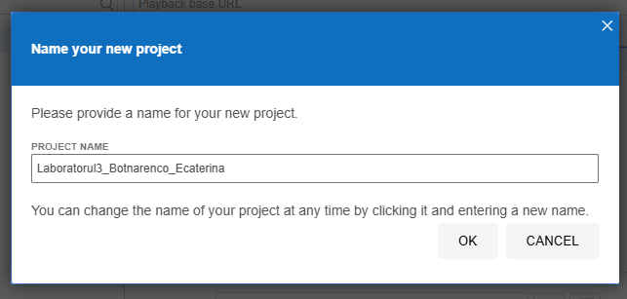
Figura 1 – Atribuirea unui nume proiectului creat
În figura 2 s-a creat un nou caz de testare. S-a deschis pagina ”https://www.wolframalpha.com/” și s-au realizat un set de pași pentru a testa funcționalitățile softului respectiv. Testul a trecut cu succes cu statutul „completed succesfully”
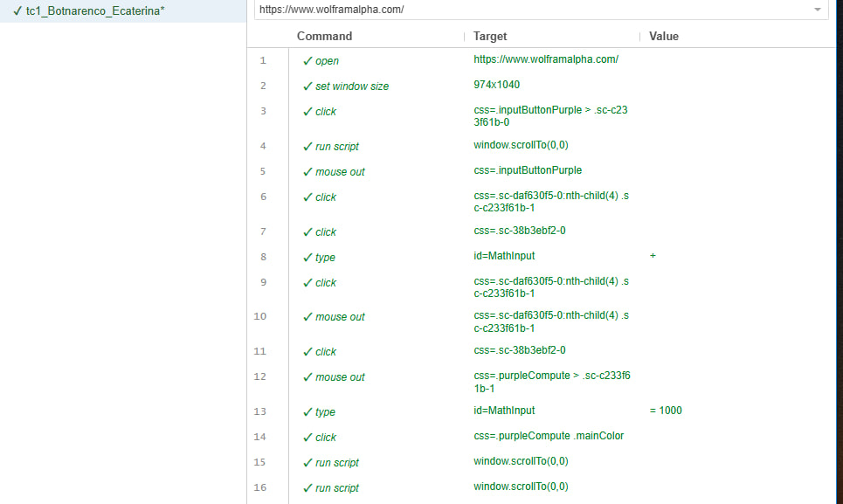
Figura 2 – Crearea unui caz de testare
În figura 3 s-a înregistrat un pas nou în continuarea celor existenți. S-a adăugat un pas nou, folosindu-se comanda ”open”. S-a introdus în Target numele paginii web care va fi testată în continuare.
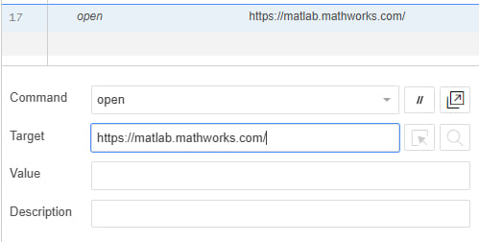
Figura 3 – Introducerea URL-ului noii pagini pentru testare
După ce s-a adăugat adresa URL pentru softul testat, s-a executat din nou rularea testului, aceasta fiind finalizat cu statutul ”completed succesfully”. Rezultatul este prezentat în figura 4.
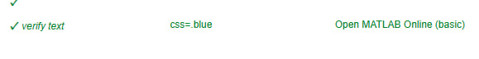
Figura 4 – Executarea comenzii ”open”
În figura 5 s-a afișat configurația testului în care se folosește comanda "verify text" pentru a verifica dacă un element HTML selectat prin css=.blue conține textul exact "Open MATLAB Online ()". Acest test compară textul real afișat în UI cu valoarea așteptată definită în câmpul "Value". Dacă există discrepanțe, testul va eșua.
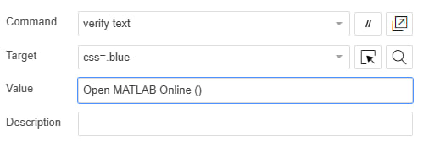
Figura 5 – Verificarea unui element în pagină
În figura 6 prezintă rezultatul testului, care a eșuat. Mesajul de eroare indică faptul că textul real extras din element este "Open MATLAB Online (basic)", în timp ce testul se aștepta la "Open MATLAB Online ()". Diferența constă în prezența cuvântului "(basic)" în textul real, ceea ce determină eșecul verificării.
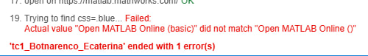
Figura 6 – Informații despre statutul ”failed” al testului executat
În figura 7 se afișează o listă a testelor efectuate și rezultatul fiecăruia. Testele "verify text" și "assert text" au eșuat, deoarece textul afișat pe pagină nu corespunde exact cu cel așteptat. Elementul selectat prin css=.blue nu conține exact textul definit în test, ceea ce duce la eșecul validării.
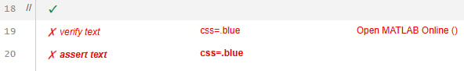
Figura 7 – Statutul ”failed” ale testelor executate
Figura 8 Aceasta oferă mai multe detalii despre erorile întâlnite. În mod specific, atât "verify text", cât și "assert text" au eșuat, deoarece textul real extras este "Open MATLAB Online (basic)", iar testele fie se așteptau la "Open MATLAB Online ()", fie la un text gol (""). Acest lucru indică fie o necesitate de ajustare a testului pentru a permite variații în text, fie o posibilă problemă cu selectorul utilizat.
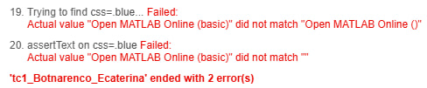
Figura 8 – Informații despre statutul ”failed” al testului executat
În pagina web, s-a selectat o valoare numerică, s-a făcut clic dreapta pe aceasta și s- selectat opțiunea ”store Text”. S-a introdus numele variabilei care conține valoarea numerică salvată. S-a introdus un nou pas în care se scrie comanda ”echo”, urmată de valoarea numerică. Pentru a afișa conținutul variabilei alese anterior, s-a introdus comanda ”echo $(usedHours)”. S-au comparat cei doi pași care folosesc comanda ”echo” și s-a testat execuția lor, aceștia au trecut cu statul de succes, rezultatul este prezentat în figura 9.
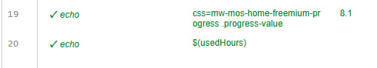
Figura 9 – Executarea comenzii ”echo”
În figura 10 s-a deschis fereastra pentru exportarea scriptului de testare într-un limbaj de programare la alegerea utilizatorului. În cazul respectiv, s-a ales limbajul Java JUnit și s-a exportat codul. Codul exportat este prezentat în Anexa A.
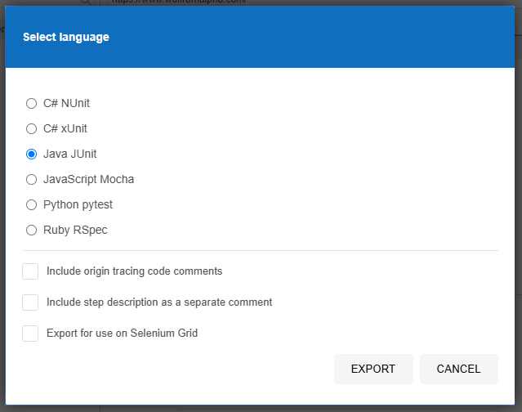
Figura 10 – Noul pas adăugat și executarea repetată a testului
În figura 11 s-a creat un alt test case, pentru a se realiza sarcina individuală. Acesta a fost denumit ”tc2_Botnarenco_Ecaterina”
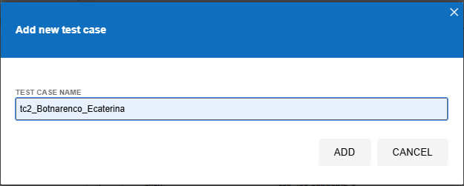
Figura 11 – Crearea unui nou caz de testare
În figura 12 este afișat un rezumat al execuției testului automatizat, care a fost finalizat cu succes. Testul include pași precum deschiderea paginii Facebook, setarea dimensiunii ferestrei, completarea câmpurilor de e-mail și parolă, și efectuarea de clicuri pe anumite elemente de pe pagină. Un avertisment apare la pasul 7, indicând că un element a fost găsit folosind un locator secundar, ceea ce sugerează o posibilă instabilitate a testului dacă elementul nu este găsit corect.
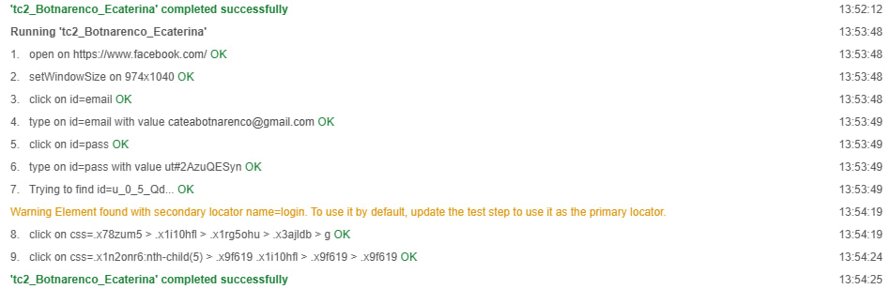
Figura 12 – Rezumatul execuției testului
În figura 13 s-au afișat detaliile testului rulat pe Facebook, listând comenzile executate și locatorii CSS sau XPath folosiți pentru identificarea elementelor. Se observă că testul include mai multe acțiuni de clic, script-uri de derulare a paginii și interacțiuni cu elementele UI. Toate comenzile au fost executate cu succes, indicat de marcajele verzi.
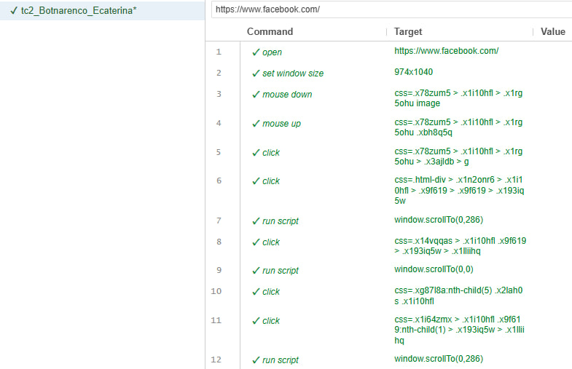
Figura 13 – Comenzile și detaliile testului rulat
În figura 14 se prezintă selectarea unei ținte pentru o comandă "click", unde se evidențiază atât un selector CSS, cât și un XPath relativ. Aceasta sugerează că testul încearcă să identifice un element prin mai multe metode, aceasta poate duce la probleme dacă structura paginii se modifică. Selectorul XPath identifică un element într-o ierarhie complexă a paginii.
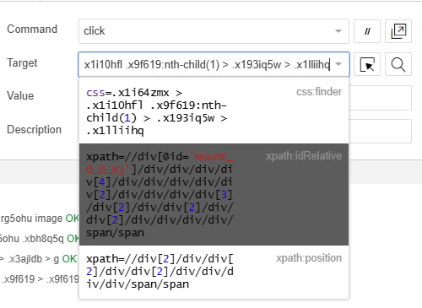
Figura 14 – Selectarea țintei pentru comanda ”click”
Figura 15 arată un pas specific al testului, în care un clic este efectuat folosind un XPath complex, în locul unui selector CSS. Aceasta poate fi o soluție de rezervă atunci când CSS nu identifică în mod fiabil elementul dorit.
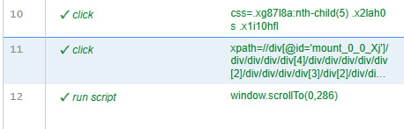
Figura 15 – Statutul ”completed succesfully” ale testelor executate
Figura 16 conține un alt raport al execuției testului, similar cu prima imagine, dar cu mai multe detalii. Testul a fost finalizat cu succes, iar toate comenzile au fost executate corect. Se remarcă din nou avertismentul privind utilizarea unui locator secundar, ceea ce sugerează că testul ar trebui ajustat pentru a folosi un locator mai stabil (de exemplu, un atribut unic în loc de un selector CSS/XPath prea complex).
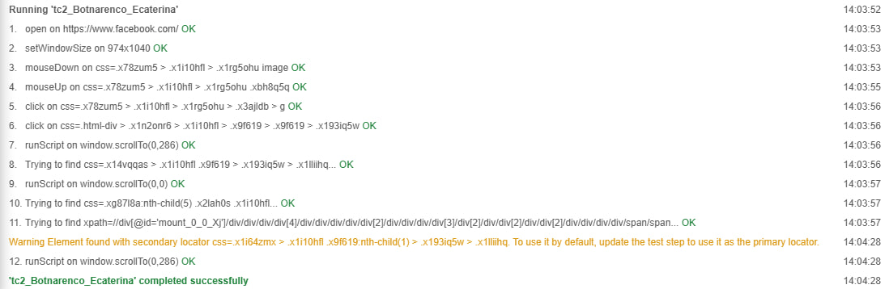
Figura 16 – Executarea testului
Concluzie
Lucrarea de laborator a avut ca scop testarea automată a unei aplicații web utilizând Selenium IDE și verificarea procesului de autentificare și deconectare într-un mediu real. Pe parcursul testării, s-au implementat diverse scenarii, inclusiv verificarea textului unui element HTML, compararea rezultatelor obținute cu valorile așteptate și utilizarea diferitelor metode de localizare a elementelor în pagină, precum CSS Selectors și XPath. Totuși, au fost întâmpinate câteva provocări, cum ar fi eșecul testului de verificare a textului din cauza unei discrepanțe între valoarea așteptată și cea afișată în UI, utilizarea locatorilor secundari care pot afecta stabilitatea testelor și folosirea unor XPath-uri complexe ce pot face întreținerea testelor mai dificilă. În ciuda acestor aspecte, toate testele au fost executate cu succes. Pentru îmbunătățirea stabilității acestora, se recomandă optimizarea selectorilor CSS și XPath prin utilizarea unor identificatori mai stabili, implementarea unor verificări mai flexibile pentru conținutul textului afișat și adoptarea unor metode mai robuste de interacțiune cu UI-ul pentru a evita erorile cauzate de modificările dinamice ale paginii. Această lucrare a demonstrat importanța testării automate în asigurarea calității unui produs software și necesitatea unei proiectări eficiente a testelor pentru a obține rezultate fiabile și replicabile.

Anexa A
// Generated by Selenium IDE
import org.junit.Test;
import org.junit.Before;
import org.junit.After;
import static org.junit.Assert.*;
import static org.hamcrest.CoreMatchers.is;
import static org.hamcrest.core.IsNot.not;
import org.openqa.selenium.By;
import org.openqa.selenium.WebDriver;
import org.openqa.selenium.firefox.FirefoxDriver;
import org.openqa.selenium.chrome.ChromeDriver;
import org.openqa.selenium.remote.RemoteWebDriver;
import org.openqa.selenium.remote.DesiredCapabilities;
import org.openqa.selenium.Dimension;
import org.openqa.selenium.WebElement;
import org.openqa.selenium.interactions.Actions;
import org.openqa.selenium.support.ui.ExpectedConditions;
import org.openqa.selenium.support.ui.WebDriverWait;
import org.openqa.selenium.JavascriptExecutor;
import org.openqa.selenium.Alert;
import org.openqa.selenium.Keys;
import java.util.*;
import java.net.MalformedURLException;
import java.net.URL;
public class Tc1BotnarencoEcaterinaTest {
private WebDriver driver;
private Map<String, Object> vars;
JavascriptExecutor js;
@Before
public void setUp() {
driver = new ChromeDriver();
js = (JavascriptExecutor) driver;
vars = new HashMap<String, Object>();
}
@After
public void tearDown() {
driver.quit();
}
@Test
public void tc1BotnarencoEcaterina() {
driver.get("https://www.wolframalpha.com/");
driver.manage().window().setSize(new Dimension(974, 1040));
driver.findElement(By.cssSelector(".inputButtonPurple > .sc-c233f61b-0")).click();
js.executeScript("window.scrollTo(0,0)");
{
WebElement element = driver.findElement(By.tagName("body"));
Actions builder = new Actions(driver);
builder.moveToElement(element, 0, 0).perform();
}
driver.findElement(By.cssSelector(".sc-daf630f5-0:nth-child(4) .sc-c233f61b-1")).click();
driver.findElement(By.cssSelector(".sc-38b3ebf2-0")).click();
driver.findElement(By.id("MathInput")).sendKeys(" + ");
driver.findElement(By.cssSelector(".sc-daf630f5-0:nth-child(4) .sc-c233f61b-1")).click();
{
WebElement element = driver.findElement(By.tagName("body"));
Actions builder = new Actions(driver);
builder.moveToElement(element, 0, 0).perform();
}
driver.findElement(By.cssSelector(".sc-38b3ebf2-0")).click();
{
WebElement element = driver.findElement(By.tagName("body"));
Actions builder = new Actions(driver);
builder.moveToElement(element, 0, 0).perform();
}
driver.findElement(By.id("MathInput")).sendKeys(" = 1000");
driver.findElement(By.cssSelector(".purpleCompute .mainColor")).click();
js.executeScript("window.scrollTo(0,0)");
js.executeScript("window.scrollTo(0,0)");
driver.get("https://matlab.mathworks.com/");
vars.put("usedHours", driver.findElement(By.cssSelector(".progress-value:nth-child(3)")).getText());
System.out.println("css=mw-mos-home-freemium-progress .progress-value");
System.out.println("$(usedHours)");
}
}

